**Инструкция**

**по работе с трекером задач**

Трекер задач, представляет из себя инструмент, позволяющий в реальном времени видеть загрузку инженерных ресурсов, компетенции, которыми обладает каждый инженер, занесенный в систему, привлекать инженера\коллегу для работы над проектами\задачами.

**Критерии задач**

В данную систему заводятся задачи, которые по объективным признакам не могут быть размещены в системах Remedy, WFS, Jira, Basecamp (РТК):

- Постановка задачи инженеру на выезд, если он происходит вне сервисного договора и заявка не регистрируется в Remedy;

- Постановка задач на диагностику оборудования перед\после ремонта;

- Задачи, решаемые внутри департамента\компании (подготовка виртуальных машин, серверов, регламентные работы на оборудовании для внутренних нужд и т.д.);

- Задачи технического пресейла, решаемые вне WFS задач

- Задачи\работы проводимые однократно для заказчиков, у которых нет договора с Компанией

- Обучение (внутреннее\внешнее)

**Начало работы с системой**

Для доступа к системе необходимо перейти по ссылке:

- доступ из офиса

- доступ из вне

Система стабильно работает в следующих версиях браузеров (min версия и выше):

- десктопные устройства: Chrome – 20; Edge – 12; Opera – 11;

- мобильные устройства: Chrome; Edge; Opera; Firefox; Safari.

В начале работы с системой необходимо авторизоваться в системе, логин и пароль присылается системой автоматически СМС-сообщением, при заведении учетной записи.

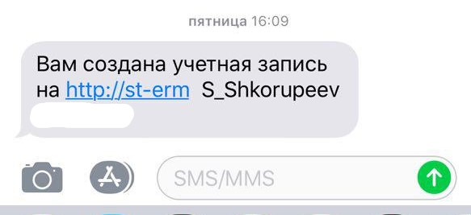

На начальной странице указываем Логин и Пароль, после чего нажимаем кнопку «Войти».

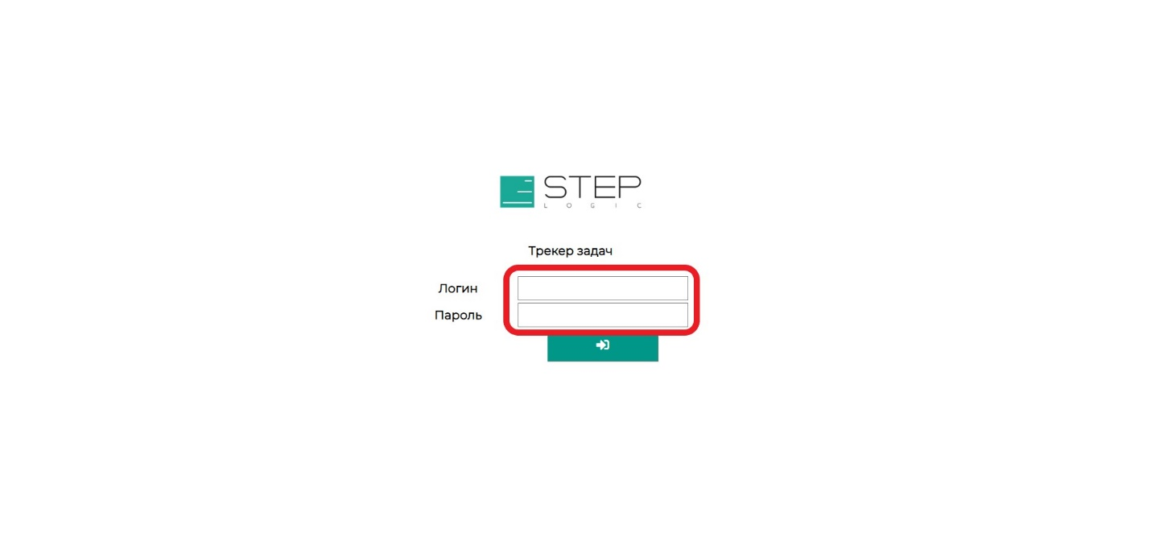

**Поиск по справочнику**

Используя поисковую строку ищем инженера по одному из следующих параметров:

- навык\опыт (CCNA, Cisco, Linux, СХД и т.д.)

- названию подразделения (1522-1; Отдел аутсорсинга и эксплуатации и т.д.)

- фамилии инженера

После выполнения поиска, на экране браузера будут выведены результаты совпадений, в порядке загруженности инженеров, в процентном соотношении (от менее загруженных инженеров к более загруженным).

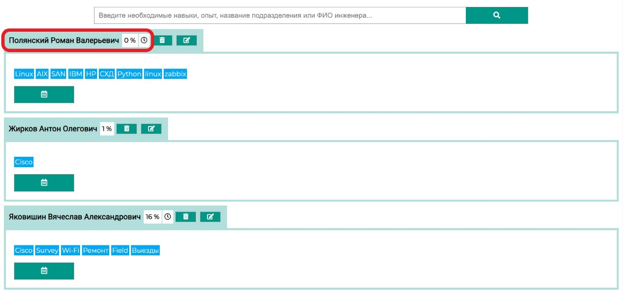

Карточку инженера можно развернуть и свернуть, нажав на ФИО.

Если рядом с фамилией Вы видите символ часов, то Вы являетесь сотрудником, чьи рабочие часы учитываются в строгой ежемесячной отчетности и в конце месяца необходимо будет сдать отчет по трудозатратам. Если часы отсутствуют, сдача отчета не требуется, и ссылка на отчет в интерфейсе будет отсутствовать.

В карточке инженера присутствуют кнопки редактирования и удаления карточки. Данный функционал доступен только разработчику системы (Умарова Германа). Поэтому если у Вас возникли замечания по информации, отображенной в своей карточке, появился новый опыт и навыки, просьба обращаться к разработчику системы.

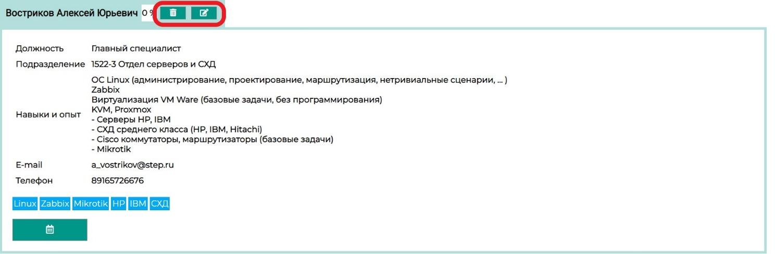

**Привлечение инженерных ресурсов**

Для привлечения инженерных ресурсов, необходимо нажать на кнопку в виде «Календаря», под карточкой инженера.

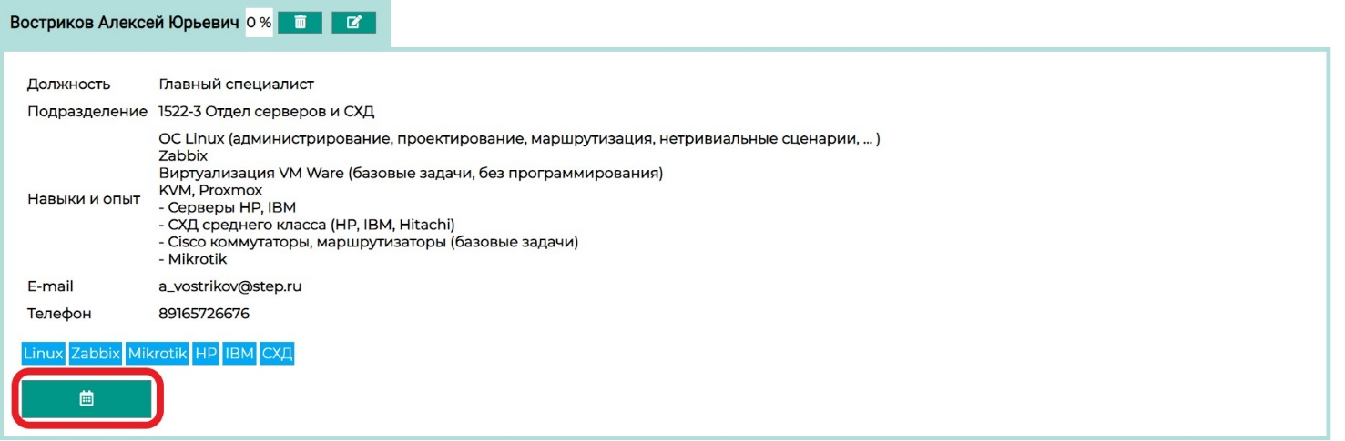

В открывшемся интерфейсе, есть временная шкала, на которой отображены текущие задачи, выполняемые инженером, в том числе список заявок из Remedy, Jira которые назначены и выполняются инженером в данный момент (данные из внешних систем обновляются каждый час). Таймлайн выполнен в формате недели и по умолчанию отображает задачи начинающиеся или заканчивающиеся в течении 7 дней от текущего времени.

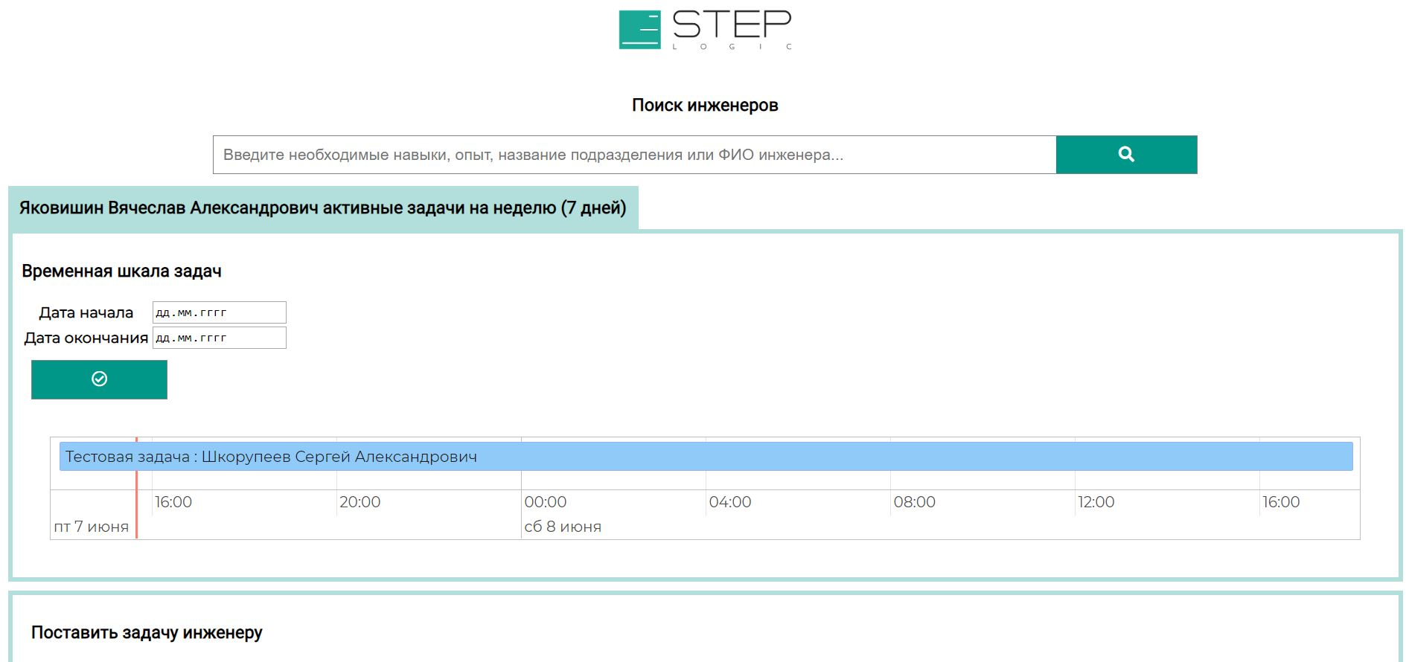

Для изменения отображаемого временного интервала на таймлайне, необходимо задать интересующий временной отрезок дат в поле «Временная шкала задач» и нажать на кнопку под полями дат:

* если заданы дата начала и дата окончания - в таймлайн попадают задачи, начинающиеся и заканчивающиеся в указанный диапазон времени;
* если задана дата начала - в таймлайн попадают задачи, начинающиеся в указанную дату или позже;
* если задана дата окончания - в таймлайн попадают задачи закончившиеся до указанной даты.

Так же можно использовать функцию «прокрутки» наведя курсор на таймлайн и использую колесо мышки или тачпад изменяя масштаб отображаемых дат или зажав левую клавишу мыши, можно прокручивать таймлайн

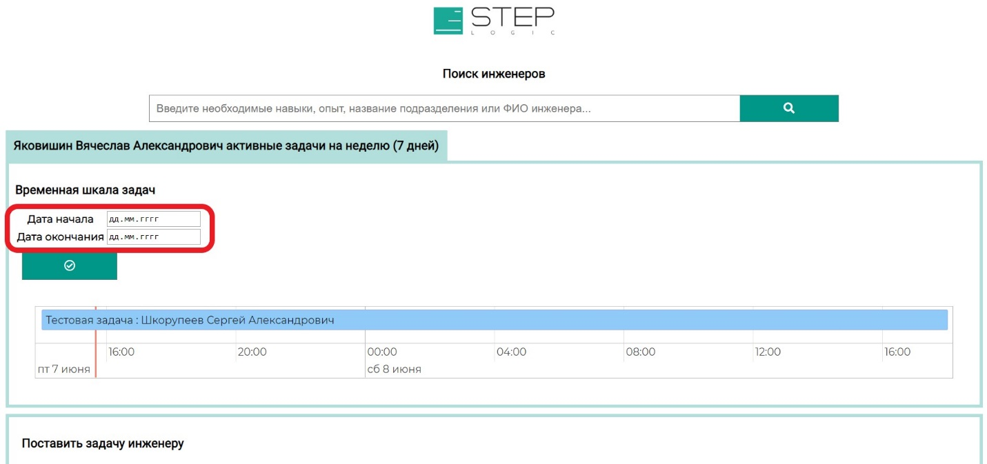

Удаление задачи доступно только разработчику системы (Умаров Герман). В случае возникновения такой необходимости, просьба обращаться к нему напрямую.

Ниже показан интерфейс постановки задачи инженеру, в котором необходимо кратко описать задачу, выбрать в каком формате происходит постановка задачи: на конкретное время или в процентном соотношении от его рабочего времени (с 10 до 19, начало задачи в этом случае устанавливается по умолчанию на 10:00). Также доступен вариант повторяемости события: ежедневно, еженедельно, ежемесячно, без повторений. Обязательно указываем по какой компании будут выполняться работы и в рамках какого договора. Если работы производится внутри компании, указываем Step Logic, в поле договор заполняем: кратко описываем по какой задаче или системе производятся работы (например, Remedy; erm; ML; Zabbix и т.д.). Если договор на момент создания задачи не известен, указываем причину: нет договора, разовое обращение, не сообщил фокус-менеджер, в крайнем случае указываем Фамилию лица, поставившего задачу.

После заполнения всех полей, необходимо подтвердить действие нажав на кнопку: «Добавить событие в календарь».

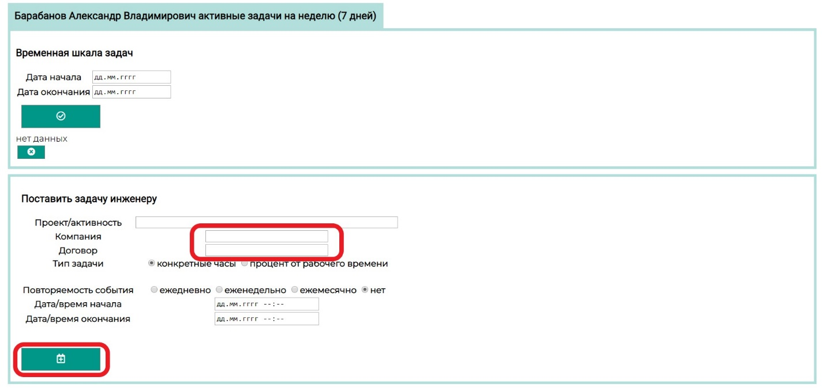

После этого, инженеру поступит смс-оповещение о добавлении ему новой задачи, также она будет добавлена в его таймлайн.

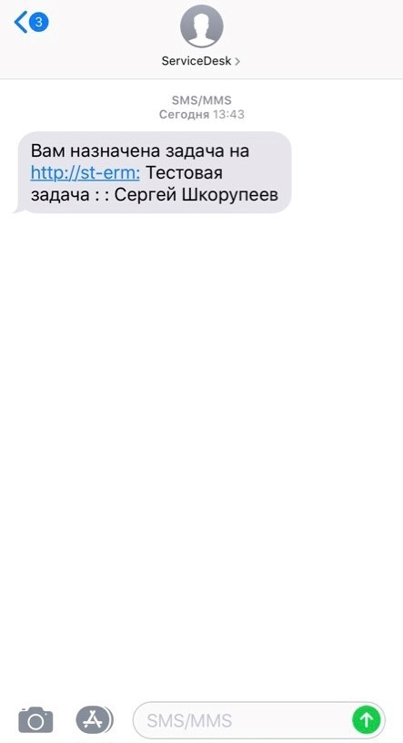

**Заполнение отчета по трудозатратам за прошедший месяц**

В интерфейсе трекера реализована возможность сдачи отчета по трудозатратам за прошедший месяц. Для перехода в интерфейс сдачи отчета необходимо нажать на соответствующую кнопку:

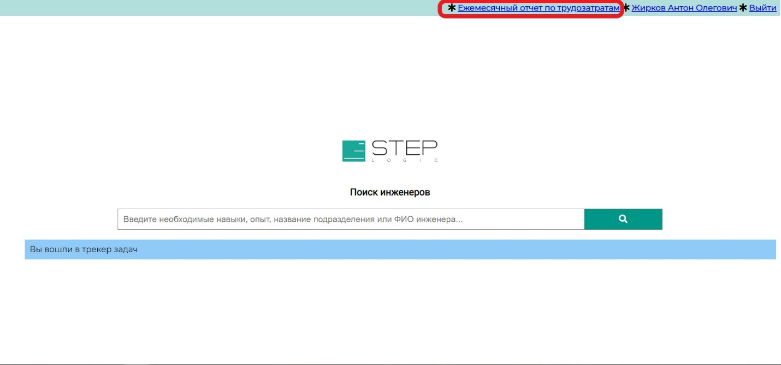

После нажатия кнопки, вы перейдете в интерфейс отчетности. В нем уже будут отражены задачи, выполненные вами в системах Remedy, JIRA и Трекере за прошедший месяц, с указанием длительности задачи. Длительность переносится в суммарные трудозатраты по договору как есть (на данный момент без учета выходных, статусов инцидентов и задач) и в некоторых случаях требует Вашей корректировки.

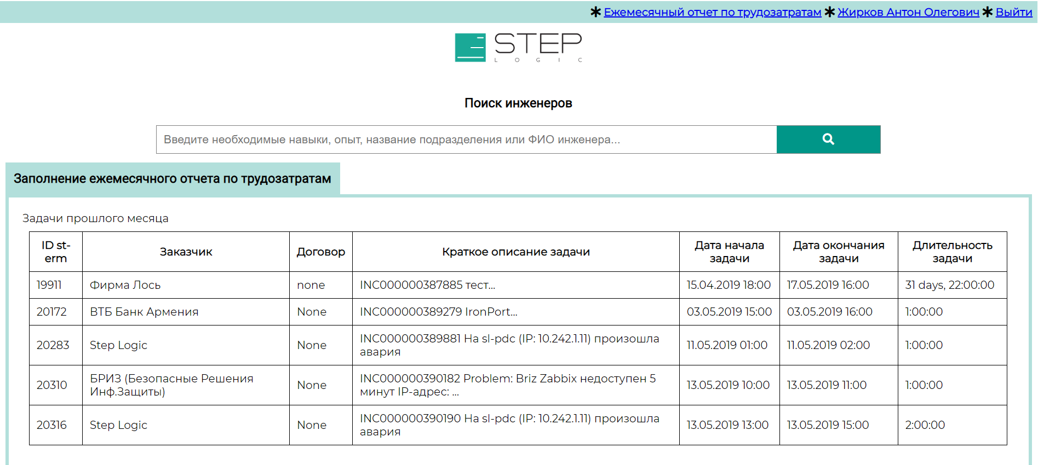

Редактирование трудозатрат по договорам и пред настроенным статьям доступно в таблице ниже:

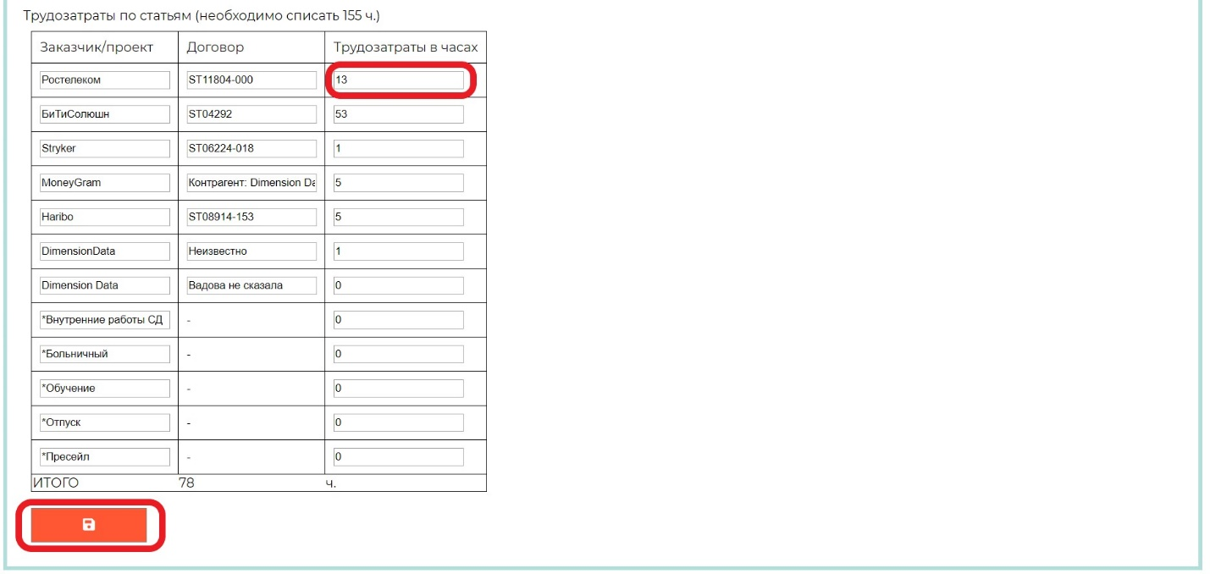

Если в перечне задач отсутствует какая-либо задача, выполненная вами за указанный в отчете период, ее необходимо завести в момент заполнения отчета. Для этого необходимо перейти в интерфейс привлечения инженерных ресурсов. Для этого можно нажать на свою ФИО в верхнем меню интерфейса или непосредственно в меню отчетности и сразу откроется интерфейс постановки задачи

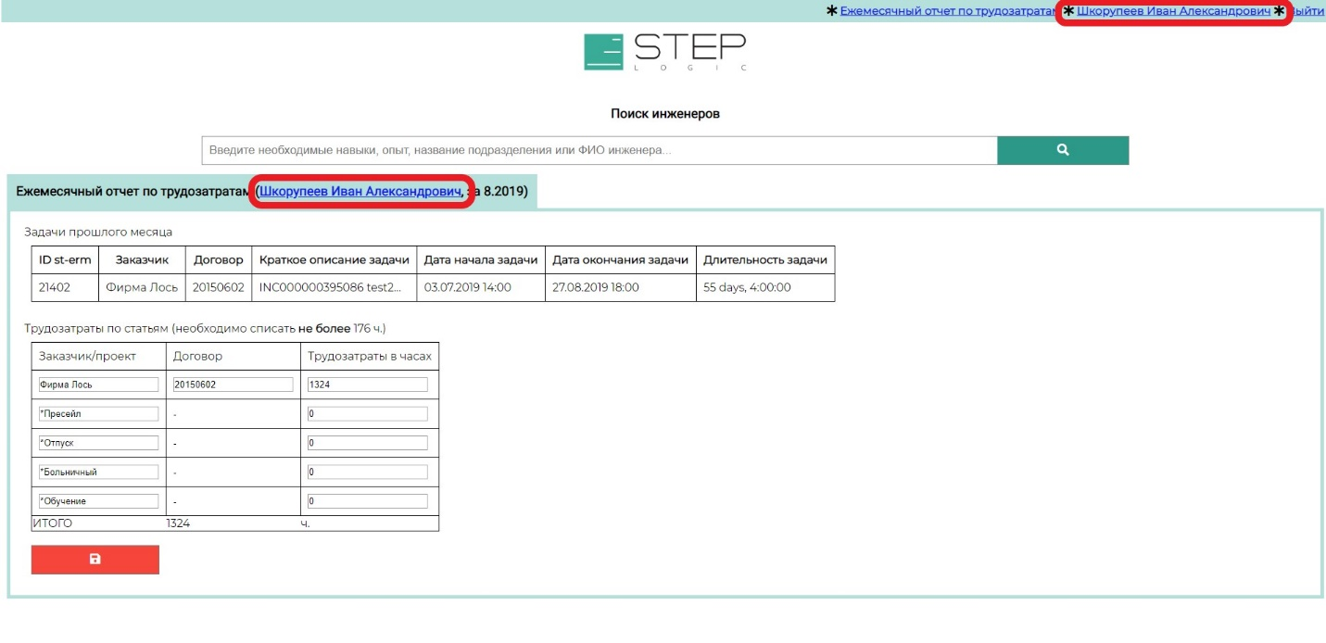

После добавления новой задачи обновите страницу отчетности - строчка с последней добавленной задачей будет подсвечена красным цветом (желтым цветом выделяются статьи трудозатрат, которые были отредактированы и сохранены). Проведенные изменения необходимо сохранить.

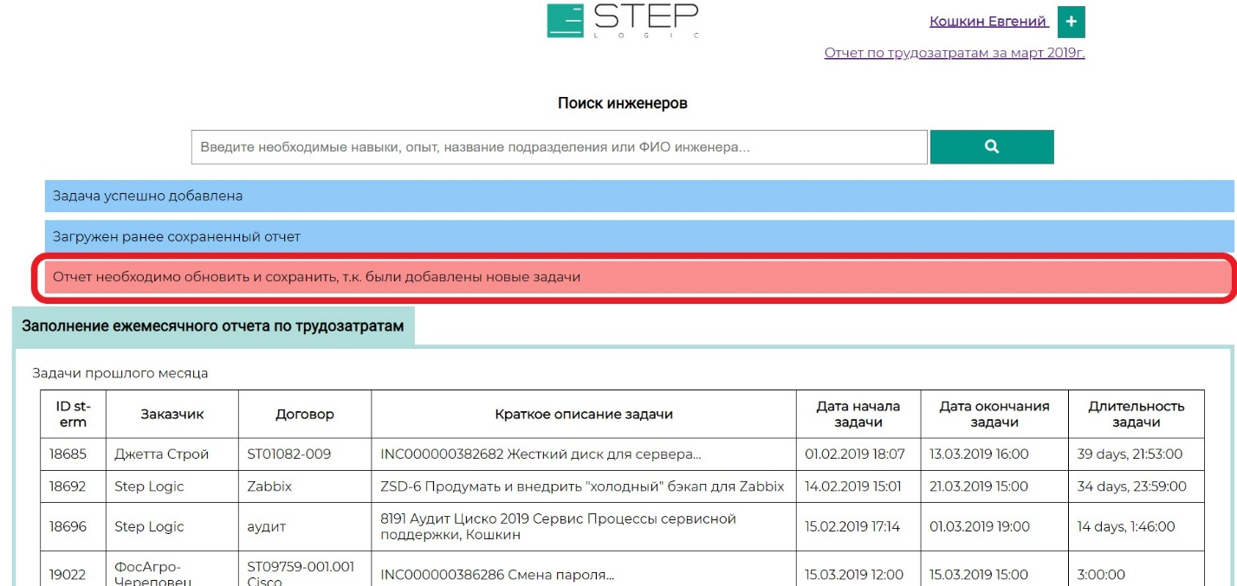

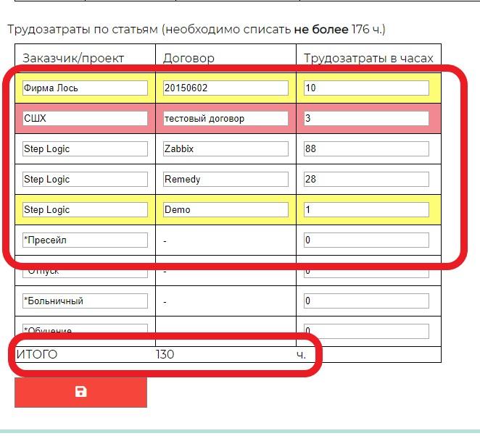

Обращаем внимание на то, что нет необходимости сдавать фиксированное количество часов каждый месяц как раньше. Списывать необходимо фактически затраченные часы.

После того как будут указаны необходимые трудозатраты, нажимаем на оранжевую кнопку – сохранить и сдать отчет.

При успешной сдаче отчета всплывет соответствующее подтверждение:

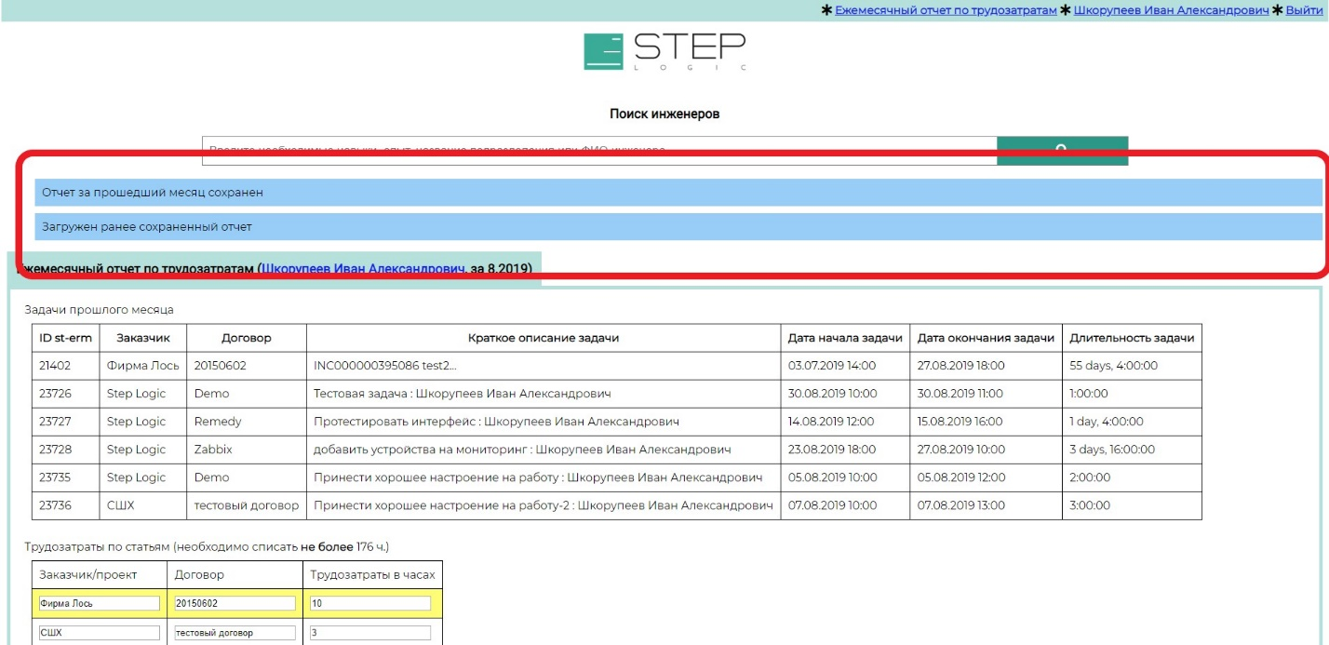

|  |
| --- |
| Планируемые изменения |
| * Интеграция с Basecamp для группы работающей с РТК * Улучшение автоматизированного расчета трудозатрат - с учетом выходных дней, отпусков |